


ekocentrum ZO ČSOP ALCES

údolím Řečice - přehrada Šance
*fauna vodního toku Řečice
*monitoring invazních rostlin
datum 15.8. 10:00 SRAZ : Rescue point FM021 Těšinoky 18:00 nádraží ČD Ostravice
2006-2026 20 let ZO ČSOP Alces
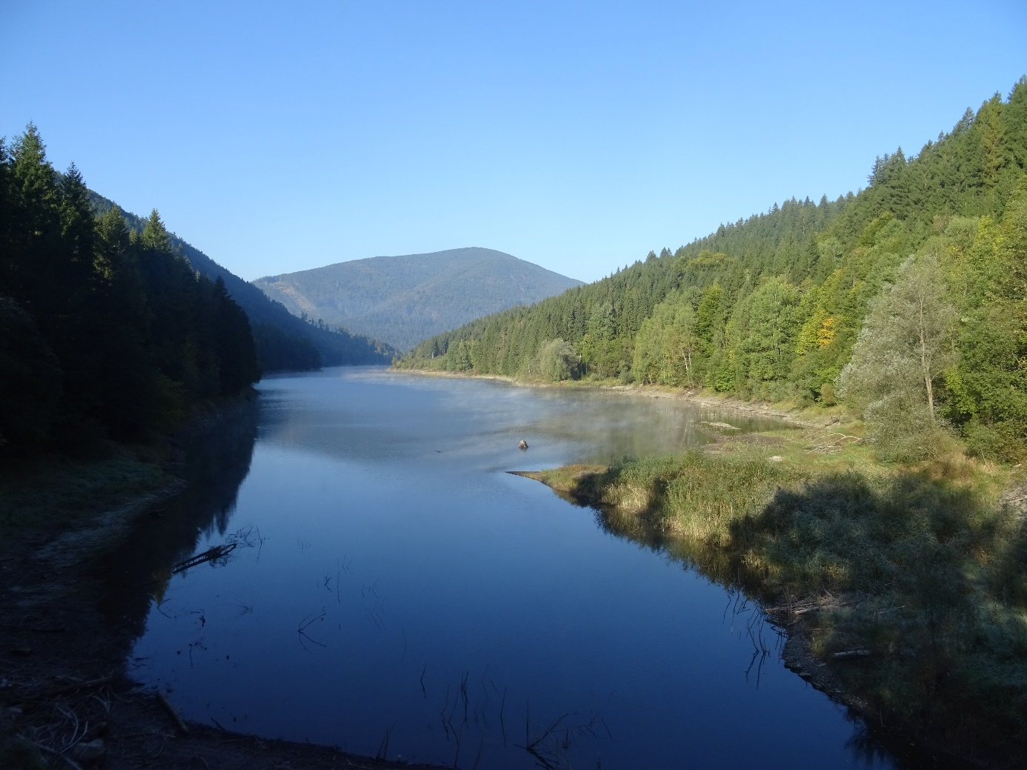
- kontakt: nutno se přihlásit na zo.csop.alces@email.cz do 10.8.2026
- sledujte FB ČSOP Alces !!

